附件2
临沂宾馆（开发区店）位置图及
交通路线说明
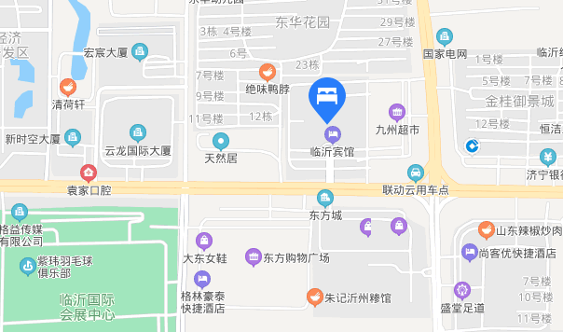
路线详情：
临沂启阳国际机场：（1）步行至飞机场路口站，乘坐K35路途径6站到达开发区建设银行站，步行400米到达宾馆。（2）步行至飞机场路口站，乘坐K33路途径9站到达开发区东方城站，步行600米到达宾馆。（3）机场至临沂宾馆（开发区店）全程约 5公里。乘坐出租车约20分钟，花费20元左右。
临沂站：（1）乘坐K15路途径13站到达东方城站，步行600米到达宾馆。（2）乘坐旅游专线3号线/Y005路途径3站到达经开区管委会站，步行700米到达宾馆。（3）临沂站至临沂宾馆（开发区店）全程约 10公里。乘坐出租车约30分钟，花费30元左右。
临沂北站（高铁）：（1）乘坐K81路途径15站到达临沂运输枢纽信息中心站，换乘K33路途径23站到达开发区东方城站，步行600米到达宾馆。（2）乘坐G1路途径30站到达金雀山路站下车，步行230米至移动大厦站，换乘K35路途径15站到达开发区建设银行站，步行400米到达宾馆。（3）临沂北站至临沂宾馆（开发区店）全程约 26公里。乘坐出租车约50分钟，花费60元左右。

